указанного права.
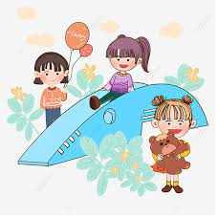
Принцип 8
Ребенок должен при всех обстоятельствах быть среди тех, кто первыми получают защиту и помощь.

Принцип 9
Ребенок должен быть защищен от всех форм небрежного отношения, жестокости и эксплуатации. Он не должен быть объектом торговли в какой бы то ни было форме.
Ребенок не должен приниматься на работу до достижения надлежащего возрастного минимума; ему ни в коем случае не должны поручаться или разрешаться работа или занятие, которые были бы вредны для его здоровья или образования или препятствовали его физическому, умственному или нравственному развитию.

Принцип 10
Ребенок должен ограждаться от практики, которая может поощрять расовую, религиозную или какую-либо иную форму дискриминации. Он должен воспитываться в духе взаимопонимания, терпимости, дружбы между народами, мира и всеобщего братства, а также в полном сознании, что его энергия и способности должны посвящаться служению на пользу других людей.

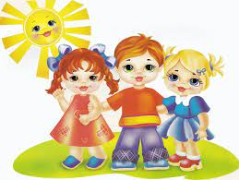

E-mail o-gorodoksad@minsk-roo.gov.by
Сайт https://ostrgorsad.schools.by/
Заведующий Минжурова Людмила Владимировна
Тел. +37517 516 13 54

Государственное учреждение образования
«Острошицко-Городокский детский сад»

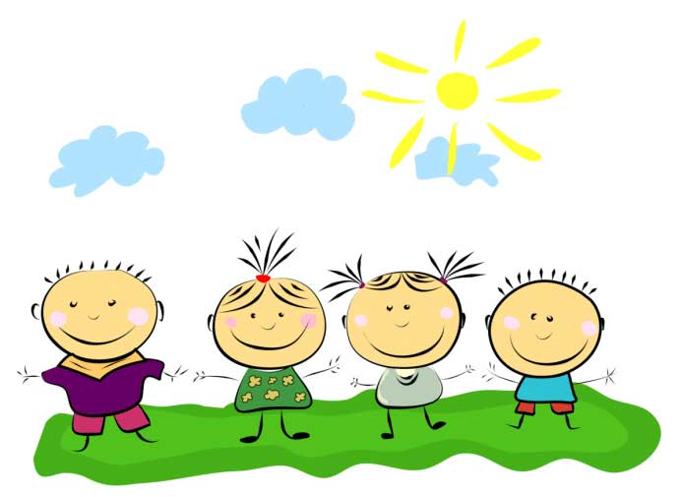

2023

Генеральная Ассамблея Организации Объединенный Наций провозгласила Декларацию прав ребенка с целью обеспечить детям счастливое детство и пользование, на их собственное благо и на благо общества, и призывает родителей, мужчин и женщин как отдельных лиц, а также добровольные организации, местные власти и национальные правительства к тому, чтобы они признали и старались соблюдать эти права путем законодательных и других мер, постепенно принимаемых в соответствии со следующими принципами:

Принцип 1
Ребенку должны принадлежать все указанные в настоящей Декларации права. Эти права должны признаваться за всеми детьми без всяких исключений и без различия или дискриминации по признаку расы, цвета кожи, пола, языка, религии, политических или иных убеждений, национального или социального происхождения, имущественного положения, рождения или иного обстоятельства, касающегося самого ребенка или его семьи.

Принцип 2
Ребенку законом и другими средствами должна быть обеспечена специальная защита и предоставлены возможности и благоприятные условия, которые позволяли бы ему развиваться физически, умственно, нравственно, духовно и в социальном отношении здоровым и нормальным путем и в условиях свободы и достоинства. При издании с этой целью законов главным соображением должно быть наилучшее обеспечение интересов ребенка.

Принцип 3
Ребенку должно принадлежать с его рождения право на имя и гражданство.

Принцип 4
Ребенок должен пользоваться благами социального обеспечения. Ему должно принадлежать право на здоровые рост и развитие; с этой целью специальные уход и охрана должны быть обеспечены как ему, так и его матери, включая надлежащий дородовой и послеродовой уход. Ребенку должно принадлежать право на надлежащее питание, жилище, развлечения и медицинское обслуживание.

Принцип 5
Ребенку, который является неполноценным в физическом, психическом или социальном отношении, должны обеспечиваться специальные режим, образование и забота, необходимые ввиду его особого состояния.

Принцип 6
Ребенок для полного и гармоничного развития его личности нуждается в любви и понимании. Он должен, когда это возможно, расти на попечении и под ответственностью своих родителей и во всяком случае в атмосфере любви и моральной и материальной обеспеченности; малолетний ребенок не должен, кроме тех случаев, когда имеются исключительные обстоятельства, быть разлучаем со своей матерью. На обществе и на органах публичной власти должна лежать обязанность осуществлять особую заботу о детях, не имеющих семьи, и о детях, не имеющих достаточных средств к существованию. Желательно, чтобы многодетным семьям предоставлялись государственные или иные пособия на содержание детей.

Принцип 7
Ребенок имеет право на получение образования, которое должно быть бесплатным и обязательным, по крайней мере на начальных стадиях. Ему должно даваться образование, которое способствовало бы его общему культурному развитию и благодаря которому он мог бы, на основе равенства возможностей, развить свои способности и личное суждение, а также сознание моральной и социальной ответственности и стать полезным членом общества.
Наилучшее обеспечение интересов ребенка должно быть руководящим принципом для тех, на ком лежит ответственность за его образование и обучение; эта ответственность лежит прежде всего на его родителях.
Ребенку должна быть обеспечена полная возможность игр и развлечений, которые были бы направлены на цели, преследуемые образованием; общество и органы публичной власти должны прилагать усилия к тому, чтобы способствовать осуществлению

